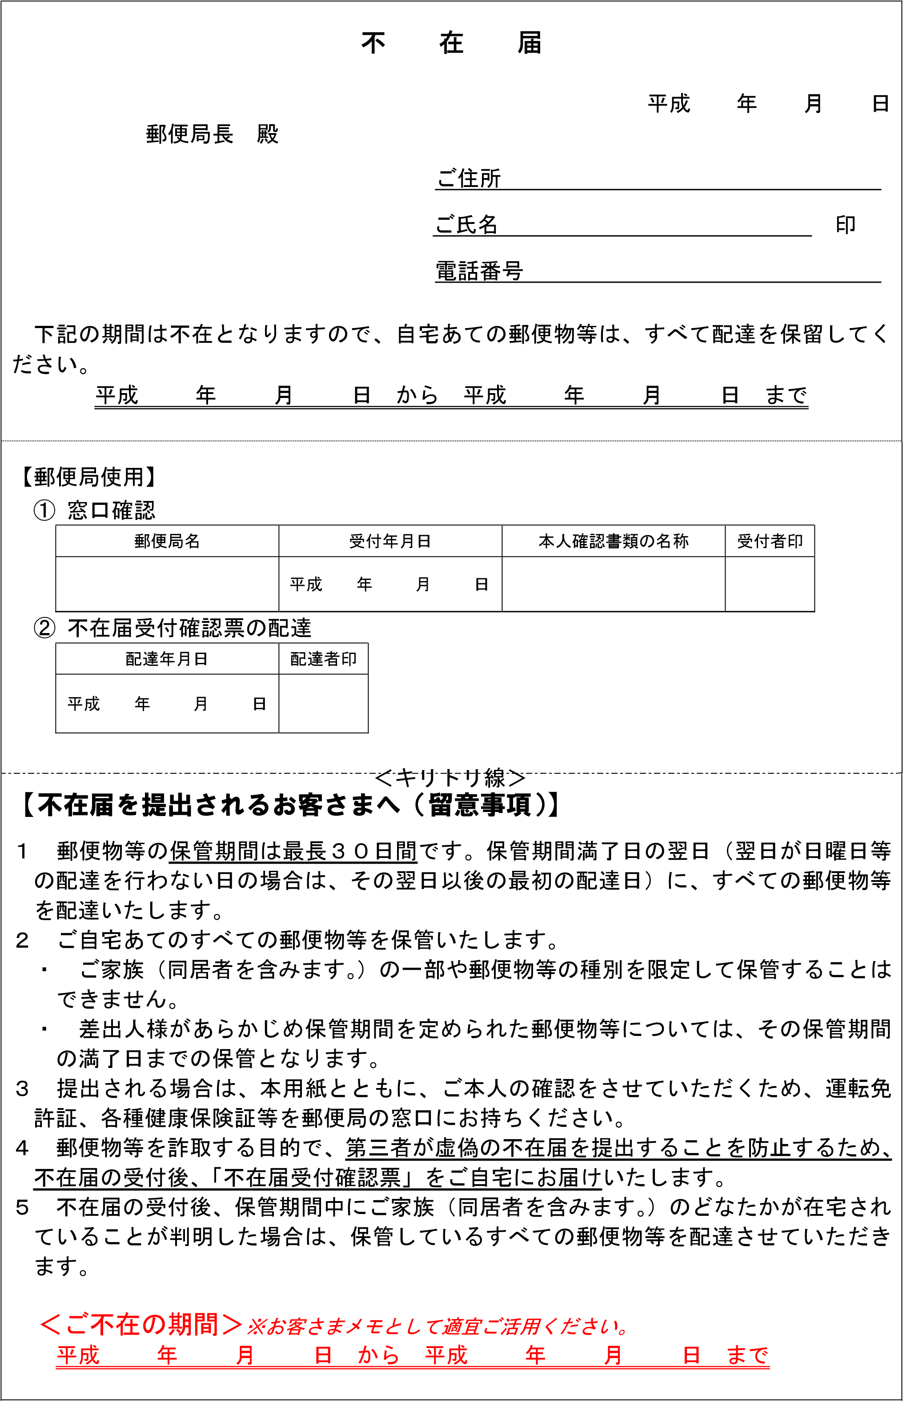

●●市●●町●丁目

**● 　●　　●**

123-456-7890

株式会社　●●●●

**●　 　 ●　　 ●**

**●　 　●　　 ●**